­

B

A

PROYECTO 2

Lenguajes Formales y de Programación

2021

Manual de Usuario

Nombre: Gerson Sebastian Quintana Berganza

Carné: 201908686

# DESCRIPCIÓN DE LA APLICACIÓN

La aplicación tiene como objetivo principal profundizar acerca de los lenguajes independientes del contexto, el cual permite navegar entre diferentes opciones las cuales agrupan funciones de mucha utilidad para poder comprender mucho mejor el funcionamiento de los lenguajes libres del contexto.

El flujo de la aplicación va desde la lectura de un archivo de texto que contiene una determinada cantidad de gramáticas con cierta estructura, que con opciones de la aplicación se pueden ver desglosadas cada una de las gramáticas si así se desea. Además, con estas gramáticas ingresadas se pueden realizar un conjunto de operaciones que son el corazón de la aplicación, ya que dentro de una de las operaciones que se pueden realizar en la aplicación esta poder ingresar una cadena de texto que será reconocida por un determinado autómata y verificar si esta cadena es válida.

Además, la aplicación es capaz de generar reportes en html, estos reportes son: la representación gráfica de las iteraciones realizadas por un autómata para reconocer o no una cadena de texto; la representación gráfica de una tabla que muestra las iteraciones realizadas por el autómata para validar o no la cadena; y no reporte que muestra todas las gramáticas que no fueron cargadas a la aplicación por no ser exclusivamente independientes del contexto.

# FLUJO DEL PROGRAMA

## Inicio del programa

Al inicializar el programa, lo primero que se muestra son los datos del quien desarrollo la aplicación y una cuenta regresiva de cinco segundo que le da la bienvenida a quien esta utilizando la aplicación.

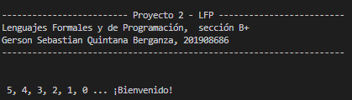

## Menú Principal

Al ejecutar el programa, lo primero que se visualiza es el menú principal, el cual contiene diferentes acciones:

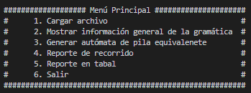

## Opciones del menú

1. **Cargar archivo**

Esta opción permite cargar un archivo de entrada con extensión .glc que contiene la información de las gramáticas libres del contexto.

Dentro del archivo de entrada podrán venir N gramáticas, el final de cada gramática estará marcado por un asterisco (*).

Las partes de cada gramática estarán especificadas en el orden siguiente:

Nombre

No terminales; Terminales; No terminal inicial

Producción 1

Producción 2

Producción 3

…

…

Producción

* Para el caso de los no terminales y terminales, estos deben estar separados por comas.
* Los no terminales y terminales que conforman el lado derecho de las producciones deben separados por espacios en blanco.

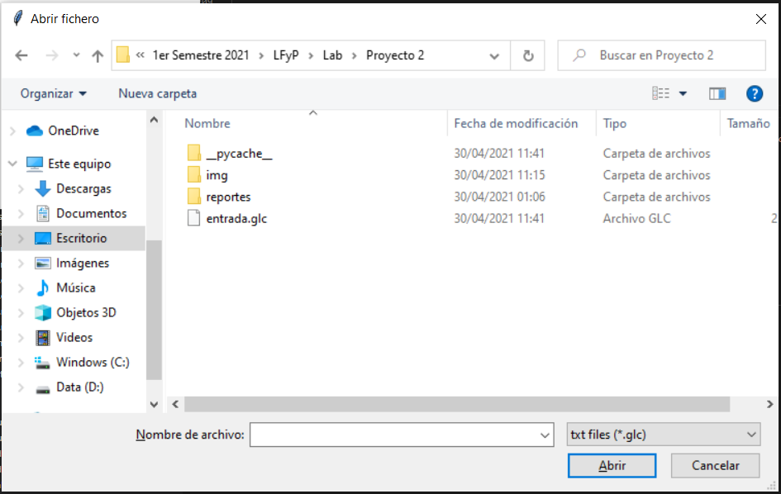

1. **Mostrar información**

Esta opción del menú muestra todos los nombres de gramáticas que se encuentran actualmente en el sistema para que se pueda elegir una. Cuando se elija una gramática, inmediatamente se muestra la información de la gramática en la consola.

Los datos que se muestran por ejemplo, son los siguientes: Nombre de la gramatica tipo 2, no terminals, terminals, no terminal inicial, producciones. Esto con la siguiente estructura:

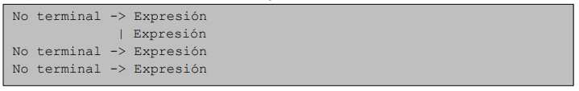

Por ejemplo:

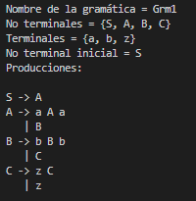

1. **Generar autómata de pila equivalente**

Esta opción permite generar un autómata de pila a partir de una gramática independiente del contexto.

En esta opción se deberá elegir una gramática cargada en el sistema y a continuación generar un reporte en html que muestre el autómata de pila equivalente a través de un grafo.

Por ejemplo, el autómata de pila equivalente de la gramática ‘Grm1’ se vería como:

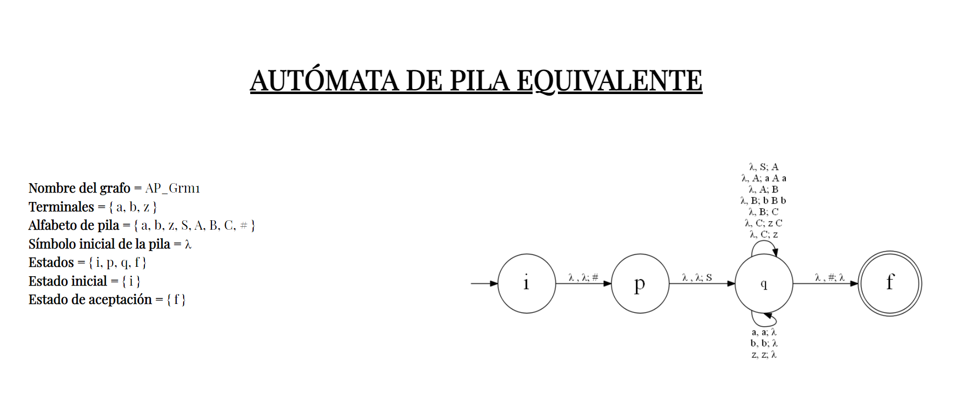

1. **Reporte de recorrido**

Se debe elegir una de los autómatas generados en la opción 3. Finalizada la elección de la gramática, se solicitará el ingreso de una cadena de entrada para que sea validada con el autómata equivalente a la gramática seleccionada. Esta opción permitirá generar un reporte en html que contendrá a detalle cada una de las iteraciones realizadas para validar la cadena.

* El reporte se abre automáticamente.
* Se genera el reporte independientemente de si la cadena es válida o no.

Ejemplo:

Gramatica seleccionada: Grm1

Cadena: abzba

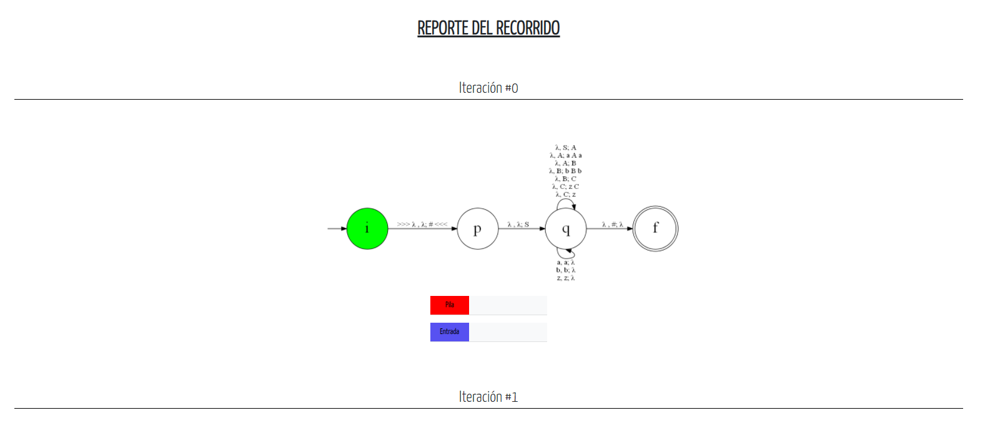





1. **Reporte en tabla**

Se podrá elegir uno de los autómatas de pila generados en la opción 3.. Finalizada la elección de la gramática, se solicitará el ingreso de una cadena de entrada para validar si se acepta no en el autómata. Esta opción deberá mostrar como resultado un reporte en html con una tabla de resumen.

* El reporte se genera en html y se abre automáticamente.

Ejemplo:

Autómata seleccionado: AP_Grm1

Cadena: abzba

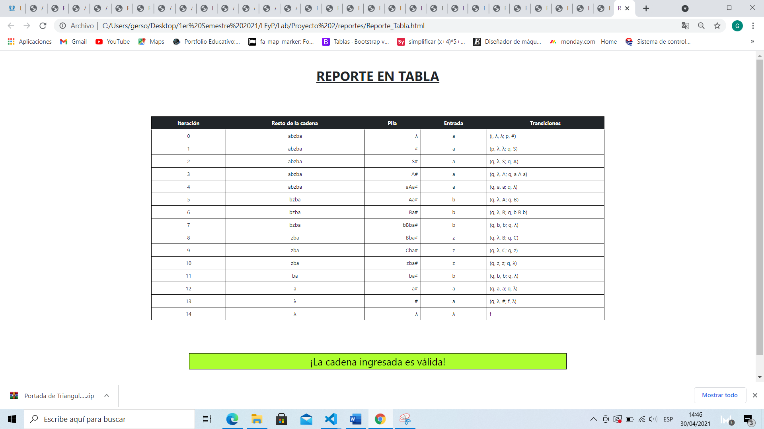

1. **Salir**

Permite salir de la aplicación.